Presseinformation

Liebherr-Wasserstoffbagger wird mit Bauma Innovationspreis ausgezeichnet

⸺

Die Jury hat entschieden: Der Wasserstoffbagger R 9XX H2 erhält den Bauma Innovationspreis 2022 in der Kategorie Klimaschutz. Er ist der erste Hydraulikbagger von Liebherr, der von einem Wasserstoffmotor angetrieben wird.

München (Deutschland), 23. Oktober 2022 – In seiner Arbeit an alternativen Antriebstechnologien verfolgt Liebherr einen technologieoffenen Ansatz. Wasserstoff-Verbrennungsmotoren sind eine der Technologien, mit denen sich die Firmengruppe dabei befasst. Nun hat der erste wasserstoffgetriebene Liebherr-Raupenbagger R 9XX H2 den Bauma-Innovationspreis gewonnen. Die Technologiestudie wurde von der Liebherr-France SAS mit Sitz in Colmar entwickelt. Angetrieben wird die Maschine vom Wasserstoff-Verbrennungsmotor H966. Er stammt von der Liebherr Machines Bulle SA, dem Motorenkompetenzzentrum der Firmengruppe im Schweizer Kanton Freiburg.

Bei Leistung, Dynamik und Ansprechverhalten steht der R 9XX H2 Wasserstoffbagger konventionell angetriebenen Maschinen in nichts nach. Ebenso wenig ist er auf eine durchgehende Energieversorgung angewiesen. Den Unterschied machen die Emissionen: Denn „Tank to wheel“, also beim Einsatz auf der Baustelle, stößt der Wasserstoffbagger fast kein CO2 aus. „Cradle to grave“, von der Produktion bis zur Außerdienststellung, sind es 70% weniger CO2-Emissionen als bei konventionell angetriebenen Vergleichsmodellen. Für extreme Temperaturen, Schocks und staubintensive Einsätze auf der Baustelle geeignet, kann der R 9XX H2 mit seinem Einsatzgewicht von 50 Tonnen in Zukunft somit eine robuste Lösung für Erdbau- und Steinbruchanwendungen werden.

Angetrieben wird der R 9XX H2 von einem Wasserstoff-Verbrennungsmotor von Liebherr, dem H966. Der Motor hat sechs Zylinder und setzt auf die Saugrohreinspritzung (PFI), die Liebherr neben der Direkteinspritzung (DI) für seine Wasserstoff-Motoren einsetzt. Bis 2025 plant das Produktsegment Komponenten mit der Serienproduktion von Wasserstoffmotoren zu beginnen.

Besucherinnen und Besucher der Bauma in München können den Liebherr-Wasserstoffbagger R9XX H2 vom 24. bis zum 30. Oktober 2022 live erleben. Der Bagger ist Teil einer Maschinenshow am Liebherr-Stand im Außengelände, bei der das Unternehmen unterschiedliche alternativ angetriebene Maschinen und Technologiestudien zeigt. Den zweiten Prototypen des Wasserstoff-Verbrennungsmotors H966 gibt es am Liebherr-Stand sogar zum Anfassen: Es steht als Exponat im sogenannten InnovationLab, einem Ausstellungsbereich, in dem sich das Unternehmen ebenfalls der technologieoffenen Arbeit an alternativen Antriebskonzepten widmet. Ein weiterer Vier-Zylinder-Prototyp des Liebherr-Wasserstoffmotors, der H964 mit Direkteinspritzung (DI), ist am Bauma-Komponentenstand der Firmengruppe in Halle A4, Stand 326 zu sehen.

Der Bauma Innovationspreis: Fortschritt wird belohnt

In diesem Jahr wird der Bauma Innovationspreis zum dreizehnten Mal verliehen. Die fünf Kategorien der diesjährigen Ausgabe des Preises Klimaschutz, Digitalisierung, Maschinentechnik, Bauen und Forschung spiegeln politische, gesellschaftliche, wirtschaftliche und ökologische Herausforderungen wider. Im Fokus der Fachjury stehen Kriterien wie Praxisorientierung, wirtschaftliches Potenzial, Umweltschutzaspekte, Ressourcenschonung, Effizienz und Humanisierung des Arbeitsplatzes. Der Preis wird verliehen von der Messe München und dem Verband Deutscher Maschinen- und Anlagenbau (VDMA), gemeinsam mit dem Hauptverband der Deutschen Bauindustrie (HDB), dem Zentralverband des Deutschen Baugewerbes (ZDB) und dem Bundesverband Baustoffe (bbs).

Über die Liebherr-France SAS

Die im Jahr 1961 gegründete Liebherr-France SAS ist für die Entwicklung und Produktion der Raupenbagger der Liebherr-Gruppe in Colmar verantwortlich. Die aktuelle Produktpalette umfasst rund 30 Raupenbaggermodelle, vom R 914 Compact bis zum R 980 SME, für den Einsatz im Erdbau und in Steinbrüchen. Die Produktion umfasst auch eine Reihe von Spezialausrüstungen für bestimmte Aufgaben wie Abbrucharbeiten, Materialumschlag, Brücken- oder Tunnelanwendungen sowie Elektrobagger. Die Raupenbagger mit einem Einsatzgewicht von 14 bis 100 Tonnen sind mit Liebherr-Motoren mit einer Leistung von 90 bis 420 kW ausgestattet. Die Liebherr-France SAS beschäftigt mehr als 1.400 Mitarbeiterinnen und Mitarbeiter und erwirtschaftet einen Umsatz von 692 Millionen Euro.

Über die Liebherr Machines Bulle SA

Liebherr Machines Bulle SA ist das Kompetenzzentrum für Verbrennungsmotoren sowie Hydraulikkomponenten (Axialkolbenpumpen und -motoren). Das Unternehmen gehört zum Produktsegment Komponenten der Firmengruppe Liebherr. Im Kanton Freiburg in der Schweiz entwickelt und fertigt die Firma hochwertige Komponenten und Systeme, welche nicht nur innerhalb der Firmengruppe, sondern auch in die Maschinen anderer Hersteller:innen zum Einsatz kommen. Die Einsatzgebiete reichen von Erdbewegungs- und Tiefbaumaschinen, Miningbaggern, Mobil- und Raupenkranen, maritimen Anwendungen, Materialumschlagmaschinen bis hin zu Biogasanlagen und Blockheizkraftwerken. Beste Qualität und maßgeschneiderte Lösungen für die unterschiedlichen Anforderungen stehen dabei im Mittelpunkt.

Über die Firmengruppe Liebherr

Die Firmengruppe Liebherr ist ein familiengeführtes Technologieunternehmen mit breit diversifiziertem Produktprogramm. Das Unternehmen zählt zu den größten Baumaschinenherstellern der Welt. Es bietet aber auch auf vielen anderen Gebieten hochwertige, nutzenorientierte Produkte und Dienstleistungen an. Die Firmengruppe umfasst heute über 140 Gesellschaften auf allen Kontinenten. In 2021 beschäftigte sie mehr als 49.000 Mitarbeiterinnen und Mitarbeiter und erwirtschaftete einen konsolidierten Gesamtumsatz von über 11,6 Milliarden Euro. Gegründet wurde Liebherr im Jahr 1949 im süddeutschen Kirchdorf an der Iller. Seither verfolgen die Mitarbeitenden das Ziel, ihre Kunden mit anspruchsvollen Lösungen zu überzeugen und zum technologischen Fortschritt beizutragen.

Bilder

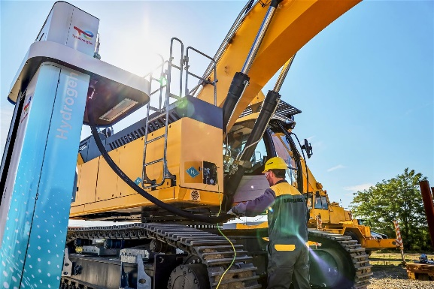

liebherr-r9xx-h2-hydrogen-crawler-excavator.jpg

Für extreme Temperaturen, Schocks und staubintensive Einsätze auf der Baustelle geeignet, kann der R 9XX H2 mit seinem Einsatzgewicht von 50 Tonnen in Zukunft somit eine robuste Lösung für Erdbau- und Steinbruchanwendungen werden.

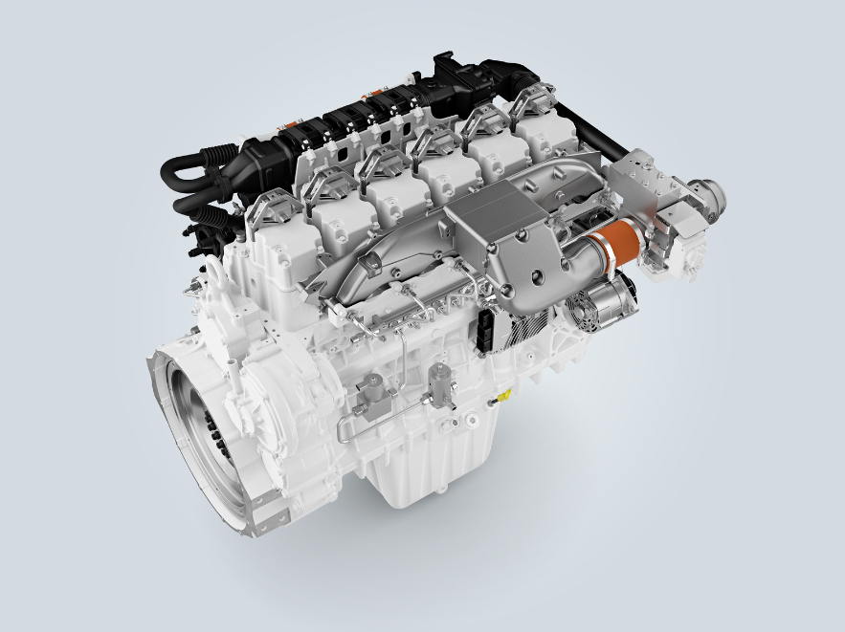

liebherr-h966-PFI-hydrogen-engine-in-development.jpg

Der 6-Zylinder-Prototyp des H966 Wasserstoffmotors ist das Herzstück des ersten wasserstoffbetriebenen Raupenbaggers von Liebherr.

Kontakt

Alban Villaumé  
Marketing & Kommunikation  
Telefon: 3 +33 89 21 36 09  
E-Mail: alban.villaume@liebherr.com

Alexandra Nolde

Senior Communication & Media Specialist  
Telefon: +41 56 296 4326  
E-Mail: alexandra.nolde@liebherr.com

Veröffentlicht von

Liebherr-France SAS  
Colmar, Frankreich

Liebherr-Components AG

Nussbaumen, Schweiz  
www.liebherr.com